개발 목표

1. 안드로이드 개발

- UI 제작

- 버튼처리

2. 파이썬 웹크롤링

- 미국

- 중국

데이터베이스 삽입

- 한국(대기업 1, 벤처기업 1)

- 일본(미정)

3. DB의 데이터를 서버로 전송 -> 서버의 데이터를 클라이언트 단말기로 전송

위 3가지가 개발의 큰 틀, 이후 과제들은 아래와 같음

1. 서버에서 일정시간마다 크롤링 요청

2. 크롤링하여 변화가 감지되면 서버에서 클라이언트 단말기로 알람 전송

3. UI 개선

2019.05.06 개발 현황

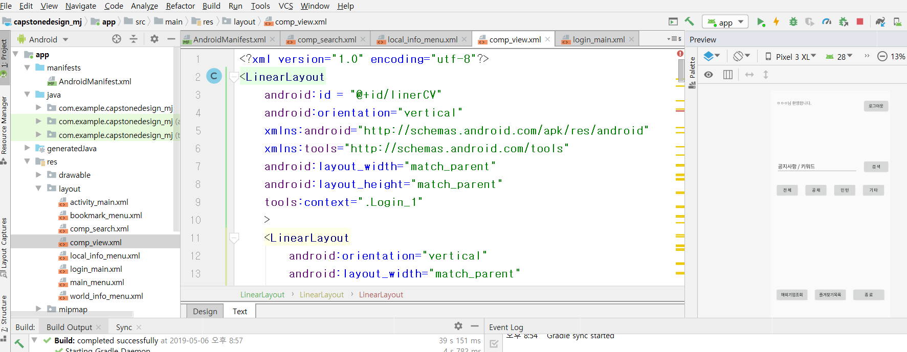1. 앱 UI 제작 완료

* 앱 UI 제작코드

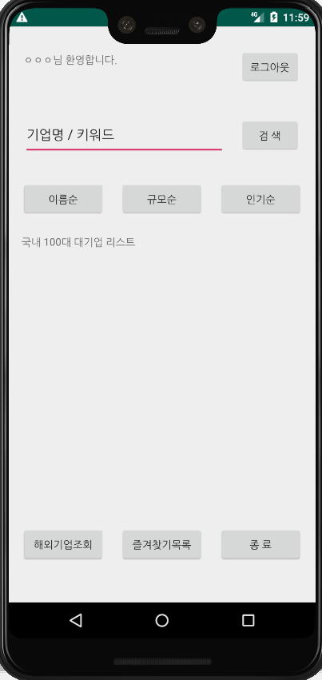

* 앱 구동 화면

2. 크롤링 현황

중국기업: 小米（Xiaomi）

DB 테이블 명 : xiaomi_table

테이블 속성 : title(공지사항 제목), classify(채용 분류), type(개발 유형), date(공지한 날짜), link(url)

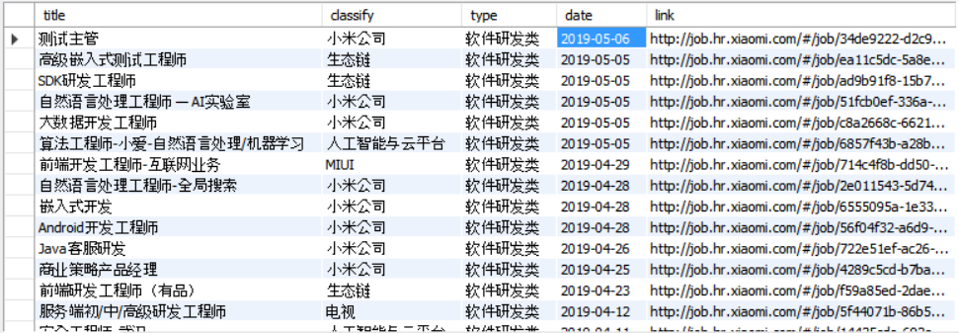

xiaomi.py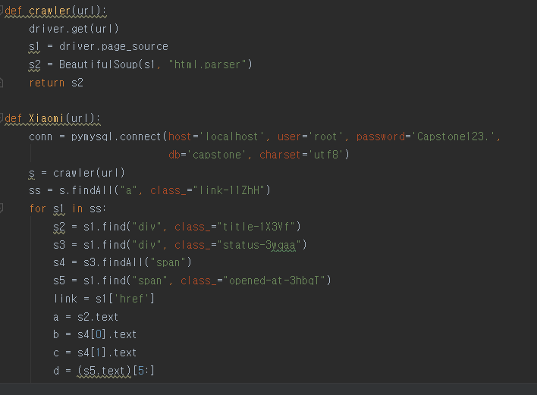

미국기업: Google

DB 테이블 명 : google_table

테이블 속성 : title(공지사항 제목), classify(채용 분류), daaress(지역), link(url)

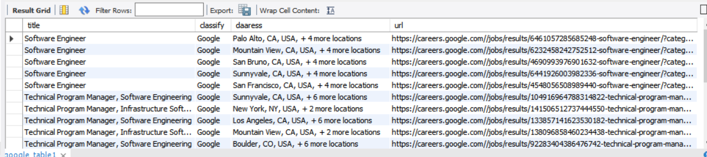

google.py

